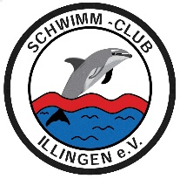
Saisonabschluss mit Mehrbettzimmern, Sonne bis Starkregen im Freibad und Achterbahnfahrt
Zum Abschluss der Saison sind die Wettkampf- und Nachwuchsgruppe des SCI am ersten Juli Wochenende nach Bühl gereist. Bereits am Freitag ging es mit allen Aktiven, Trainerinnen, Betreuern und Kampfrichtern los in Richtung Haus der Vereine in Bühl. Dort angekommen warteten die Aktiven und Betreuer der Djk Dudweiler bereits auf uns, mit denen wir uns die Unterkunft geteilt haben. Der Abend wurde gemeinsam mit Pizza und einem Fußballspiel verbracht, bevor in (durch die Vereine gemischten) acht und zwölf- Bettzimmern geschlafen wurde.
Am nächsten Morgen ging es bereits früh ins Freibad des TV Bühl, wo ein Tageswettkampf anstand. Der Tag startete mit super Wetter. Um die Mittagszeit zog jedoch ein leichtes Gewitter auf, wodurch der Wettkampf unterbrochen werden musste. Nach der Mittagspause ging es bei viel Regen weiter. Trotz der schwierigen Bedingungen haben alle Aktiven sehr gute Ergebnisse erzielt und Gabriel Biehler, Johanna Hoffmann, Raphael Krämer, Gianluca Kölsch, Paul Maurer, Jasper Müller und Mara Woll konnten sich auch über Podestplätze freuen.
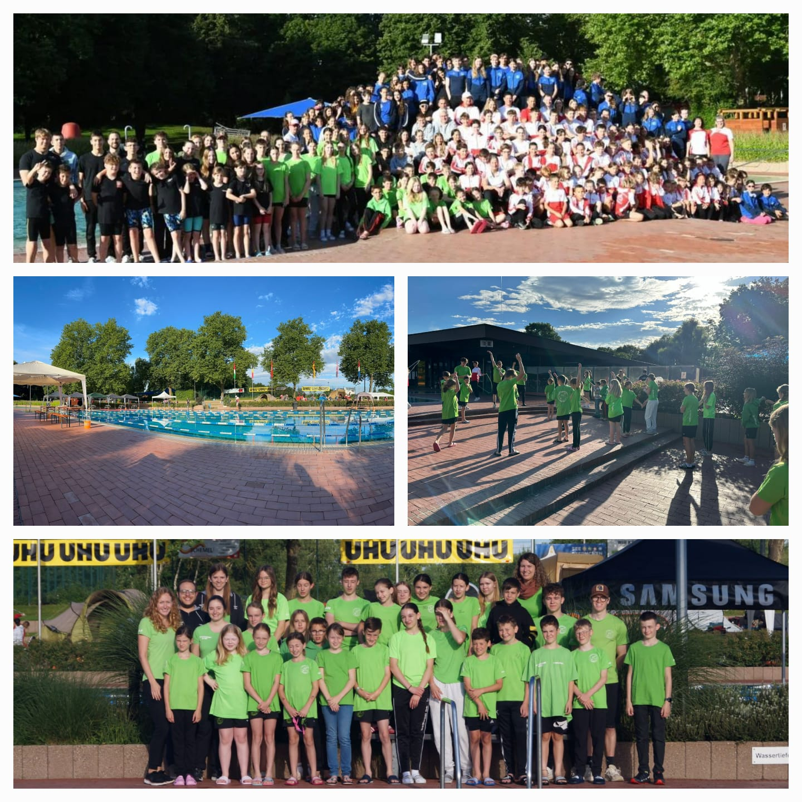
Nach dem anstrengenden Tag freuten sich alle auf ihr Bett um sich für den letzten Tag auszuruhen. Denn da folgte ein Ausflug in den Europapark Rust. Mit viel Aufregung im Gepäck ging es nach dem Frühstück los und alle freuten sich auf einen Tag voller drenalin. Am Nachmittag machten wir uns auf den Heimweg, sodass die Eltern zu Hause in überglückliche Gesichter blicken konnten.

